字节跳动 Seed × 抖音电商：AI 商品营销素材助手 产品方案
Oct 19, 2026 · @鹿九
项目说明：本文档是一份模拟实战项目的产品方案，用于 AI 产品经理学习与作品集展示。业务场景参考抖音电商商家后台，模型能力参考字节跳动 Seed 团队公开发布的豆包大模型（文本）、Seedream（图像生成）、Seedance（视频生成），具体接口、数据和指标均为设计假设，非字节内部真实资料。

公司背景及介绍
字节跳动 - Seed 团队 × 抖音电商（商家产品部）
Seed 是字节跳动的大模型研究团队，负责豆包大模型系列，覆盖语言、图像、视频、语音等模态。它的能力通过火山引擎对外开放，也直接嵌入抖音、抖音电商等内部业务。
抖音电商商家后台（抖店）面向全国中小商家、品牌店铺和达人，商家在这里完成商品上架、店铺装修、直播和短视频带货。商品要卖得动，离不开主图、详情页和种草短视频，而这些正是中小商家最缺、成本最高的部分。
AI 商品素材助手核心业务
- 商品上架素材（核心业务）：商家在抖店发布商品时，一键生成主图、白底图、场景图、详情页长图，覆盖服饰、美妆、食品生鲜、家居百货、3C 数码等主要类目。
- 短视频种草素材：基于商品图和卖点，生成 5–15 秒商品展示短视频，用于商品卡、短视频带货和千川投放素材。
- 原生链路融合：嵌入商品发布、店铺装修、巨量千川素材上传等现有流程，不跳转独立工具页面，生成结果直接回填。
Seed 模型能力分工
能力 | 模型 | 在本产品中的作用
文本理解与生成 | 豆包大模型（Doubao-Seed 系列） | 解析商家口语化需求、提炼卖点、输出结构化生图/生视频指令和营销文案
图像生成与编辑 | Seedream | 生成主图、场景图，支持参考商品原图做保真编辑
视频生成 | Seedance | 以商品图为首帧，生成商品展示短视频

你的定位
抖音电商商家产品部 - AIGC 产品实习生（与 Seed 模型团队协作）
我们是服务电商商家的工具平台，可以理解为 B 端商家效率工具。整体对商家留存、商品上架完成率和商品动销率负责。Seed 提供底层模型，我们负责把模型能力变成商家用得上、用得好的产品。
我们的业务模式分为两种：
- B 端工具赋能：降低商家做图、做视频的操作成本，帮商家更快完成商品上架和店铺装修。
- B2C 经营赋能：商家拿到 AI 生成的素材后直接用于商品卡、短视频和广告投放，触达 C 端消费者。AI 商品素材助手就是为 B2C 经营赋能提供的能力。
你的工作：需求调研、业务流程设计、Prompt 设计与调优、生成效果评测、上线数据追踪。

第一阶段：需求背景与产品定义

1.1 需求背景
抖音电商是“内容场 + 货架场”的双场经营，商品既要有好看的主图在商城搜索里被点击，也要有短视频在推荐流里被刷到。一个商品从上架到能卖，往往需要 5 张主图、一张详情长图和若干条短视频。大品牌有设计和拍摄团队，中小商家通常只有手机随手拍。

1.2 用户痛点
痛点 | 具体表现
不会做 | 不会拍照、不会修图、不会剪视频，素材粗糙导致点击率低
成本高 | 外包拍摄、设计师、剪辑费用高，小商家承担不起
上新慢 | 一个 SKU 的素材制作往往要几天，跟不上节点和热点
不会写 | 不知道怎么把商品卖点写成消费者爱看的文案，还容易踩广告法红线
工具割裂 | 在多个第三方工具间来回导图，导出后还要手动上传回抖店

1.3 产品价值
- 极简制作：“类目知识库 + 商品信息自动识别”，商家上传一张商品图就能生成整套素材，嵌入商品发布流程，不跳转独立页面。
- AI 智能赋能：用豆包大模型提炼商品核心卖点，用 Seedream / Seedance 生成高转化的图片和视频。
- 无缝流转：生成结果一键回填商品主图、同步到抖音发布和千川素材库，打通“做素材 → 发内容 → 成交”的最后一公里。

1.4 我们的目标
- 提升商品素材质量和上新效率，缩短中小商家从创建商品到发布的时间。
- 提升商品曝光和点击：商家将 AI 短视频发布到抖音，形成内容场引流。
- 提升商品转化率，并统一 AI 素材带来的 GMV 统计口径（素材打标 + 归因）。

第二阶段：需求拆解，产品方案设计

2.1 整体业务流程
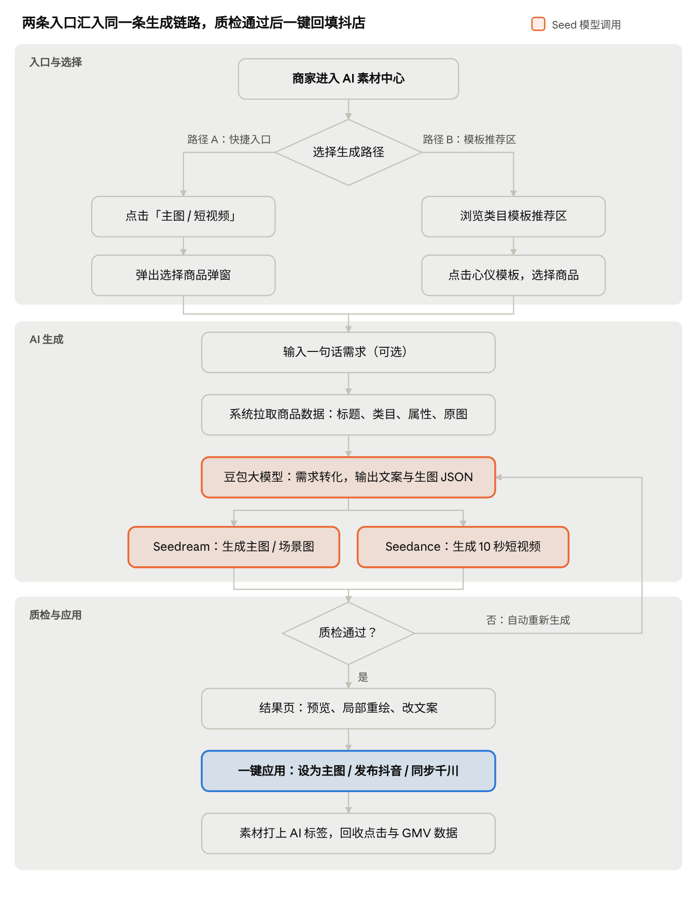
AI 商品素材助手整体业务流程 · 3 个阶段，2 个判断
商家从快捷入口或模板推荐区进入，两条路径在选完商品后汇合；所有图片和视频先过质检，不通过则自动重新生成，通过后才展示给商家并一键回填。

2.2 核心功能模块设计

模块一：抽象需求与 Prompt 生成
步骤 1：拉取商家 & 商品基础数据 系统调用抖店业务接口，根据 shop_id + product_id 抓取：商品标题、一/二/三级类目、商品属性（材质、规格、功效等）、价格带、商品原图、当前素材位类型。
步骤 2：向豆包大模型发起请求（核心节点） 系统将业务数据 + 商家输入的自然语言需求 + 系统 Prompt 发给文本模型；商品原图同时传入，用视觉理解补全颜色、形态等信息。
步骤 3：AI 进行需求转化与结构化输出 模型将商家模糊口语化需求（如“想要高级感一点”），结合类目知识库约束，输出标准 JSON，供 Seedream / Seedance 调用。

Prompt 1：输出商品营销标题 + 卖点，用于主图、详情页的文案回填
#角色
你是深耕抖音电商的商品营销专家，熟悉兴趣电商的内容场和货架场运营，懂消费者在刷短视频和搜索商品时的心理。你的输出会直接作为商品主图和详情页上的文字。
#任务
依据系统传入的商品结构化数据，生成 1 条商品营销短标题、3 条核心卖点，适配抖音商城主图、详情页、短视频字幕。
#硬性约束规则
1. 素材面向 C 端消费者，文案简短、有画面感，禁止空洞套话，禁止“高端大气”“品质之选”这类无意义描述；规避广告法极限词（最、第一、顶级、国家级等）和医疗功效宣传。
2. 营销短标题：8-15 个字，突出使用场景、核心材质或核心效果。
3. 核心卖点：严格输出 3 条，每条 6-14 字。**所有内容只允许使用输入给到的属性信息，严禁编造不存在的材质、参数、认证。**
4. 如果商家给到模糊描述，例如“要有高级感”，仅作为语气和风格参考，不能改变商品真实信息。
5. 不输出任何解释、思考过程，只返回标准 JSON。
#输入数据
【商品标题】：{{product_title}}
【商品属性】：{{attributes}}
【类目】：{{category}}
【价格带】：{{price_range}}
【素材用途】：{{asset_position}}
【商家风格偏好】：{{style_preference}}
#输出格式
{
"title": "",
"selling_points": ["", "", ""],
"risk_words_removed": []
}

Prompt 2：需求转化为 Seedream 生图指令
#角色
你是电商视觉设计师，负责把商家需求翻译成图像生成模型能理解的结构化指令。
#任务
结合商品数据、商品原图、类目知识库和商家需求，输出一组生图指令。
#硬性约束规则
1. 商品主体必须保真：不改变商品的形状、颜色、Logo、包装文字，只更换背景、光线、场景。
2. 场景必须从知识库中该类目的推荐场景列表中选择。
3. 主图商品主体占画面 60%-80%，尺寸 1:1；场景图 3:4；详情长图 750 宽。
4. 画面中不生成任何文字，文案由前端模板叠加。
5. 只返回标准 JSON。
#输入数据
【商品信息】：{{product_info}}
【原图识别结果】：{{image_caption}}
【类目知识库】：{{category_kb}}
【商家需求】：{{user_query}}
【素材位】：{{asset_position}}
#输出格式
{
"subject": "商品主体描述",
"scene": "场景",
"lighting": "光线",
"composition": "构图",
"style": "风格",
"aspect_ratio": "1:1",
"negative": "禁止出现的内容",
"reference_image": "{{image_url}}"
}

Prompt 3：生成 Seedance 短视频分镜指令
#角色
你是抖音带货短视频编导，知道前 3 秒决定用户是否划走。
#任务
以商品主图为首帧，设计一条 10 秒左右的商品展示视频，输出 2-3 个镜头的生成指令。
#硬性约束规则
1. 第一个镜头必须直接展示商品或其核心卖点，不做空镜开场。
2. 镜头运动只从以下选：推近、拉远、环绕、平移、固定。
3. 商品外观不得变形，不生成真人面部特写。
4. 字幕只从 Prompt 1 的 title 和 selling_points 中选取。
5. 只返回标准 JSON。
#输入数据
【首帧图】：{{first_frame_url}}
【文案】：{{copy_json}}
【类目】：{{category}}
【视频时长】：{{duration}}
#输出格式
{
"shots": [
{"duration_s": 3, "camera": "推近", "action": "", "subtitle": ""}
],
"bgm_style": "",
"aspect_ratio": "9:16"
}

模块二：类目知识库（双层）
层级 | 内容 | 示例（美妆-护肤）
一级类目层 | 通用视觉风格、合规禁用词 | 禁用“美白祖斑”等特殊化妆品功效词（未取得资质时）
二/三级类目层 | 推荐场景、推荐构图、优秀案例图 | 精华：水滴质感、浴室台面、晶莹光泽

模块三：生成结果质检
每张图和每条视频在展示给商家前，先经过三道自动检测：
- 商品保真度：对比生成图与原图的商品区域相似度，低于阈值则重新生成。
- 内容安全：色情、暴力、侵权 Logo 等风险识别。
- 文案合规：广告法极限词、虚假宣传词库过滤。

2.3 页面与交互说明
页面/组件 | 入口 | 关键交互 | 备注
AI 素材中心首页 | 抖店后台左侧导航「营销 → AI 素材中心」 | 顶部快捷入口（主图 / 场景图 / 短视频），下方按类目推荐模板 | 默认展示商家主营类目的模板
选择商品弹窗 | 点击任一快捷入口 | 搜索或勾选在售商品，支持批量最多 20 个 | 自动带入商品标题、属性、原图
需求输入区 | 选完商品后 | 一句话描述需求 + 风格标签快选（简约 / 高级 / 活泼 / 节日） | 可不填，系统按知识库默认生成
生成结果页 | 点击「立即生成」 | 一次出 4 张图或 2 条视频；支持局部重绘、换场景、改文案 | 图片约 10 秒、视频异步生成并消息通知
一键应用 | 结果页底部 | 设为商品主图 / 保存到素材库 / 发布到抖音 / 同步千川 | 所有素材打上 AI 生成标签，用于 GMV 归因
异常处理
场景 | 系统处理 | 商家看到的提示
商品原图模糊或太小 | 分辨率检测不通过，不发起生成 | “原图不够清晰，建议上传 800×800 以上的图片”
商品属性缺失 | 仅用标题 + 原图识别结果生成，卖点数量可少于 3 条 | “补充商品属性可生成更精准的卖点”
模型返回非标准 JSON | 自动重试 1 次，仍失败则走类目默认模板 | 无感知
质检不通过（商品变形、违规词） | 过滤该结果并补生成 | 无感知；连续失败提示“请换一张商品图试试”
生成额度用完 | 拦截并展示额度说明 | “今日免费次数已用完”

第三阶段：效果评测与数据指标

3.1 上线前：生成效果评测
每个重点类目抽取 100 个真实商品构成评测集，由运营和设计师按下表打分（1-5 分）。
评测维度 | 评分标准 | 上线门槛（假设）
商品保真度 | 形状、颜色、Logo、包装文字是否与原图一致 | 平均 ≥ 4.5
画面美观度 | 光影、构图、场景是否自然 | 平均 ≥ 4.0
文案准确性 | 卖点是否全部来自商品属性，无编造 | 编造率 < 1%
合规性 | 是否含极限词、虚假功效 | 违规率 = 0
可用率 | 商家是否愿意直接使用（不修改） | ≥ 60%

3.2 上线后：核心数据指标
层级 | 指标 | 定义
北极星 | AI 素材带来的 GMV | 使用 AI 素材的商品卡、短视频、千川投放产生的成交额（按素材标签归因）
使用 | 渗透率 | 使用过 AI 素材中心的商家 / 活跃商家
使用 | 采纳率 | 被设为主图、保存或发布的素材数 / 生成素材数
使用 | 7 日复用率 | 首次使用后 7 天内再次生成的商家占比
效果 | 主图点击率变化 | 替换 AI 主图前后 7 天商品点击率对比（AB 实验）
效果 | 上新时长 | 从创建商品到发布的平均时长
成本 | 单张图 / 单条视频生成成本 | 模型调用成本，含质检不通过的重生成

第四阶段：上线节奏与迭代规划
- V1.0 灰度（第 1-4 周）：只开放主图生成，覆盖服饰、美妆、食品 3 个类目，灰度 5% 中小商家；重点观察保真度和采纳率。
- V1.5 扩量（第 5-8 周）：加入场景图和详情长图，覆盖全部主要类目，打通“一键设为主图”；灰度扩到 30%。
- V2.0 视频（第 9-12 周）：接入 Seedance 短视频生成，打通抖音发布和千川素材库，全量上线。
- 后续迭代方向：
  - 商家品牌视觉记忆：学习商家历史采纳的风格，生成时自动对齐。
  - 数据回流：用点击率高的素材反哺类目知识库的推荐场景。
  - 节点营销：双 11、年货节等大促主题模板一键套用。
  - 数字人讲解：结合语音合成，生成商品讲解口播视频。

